- Các kênh bán hàng tại MWG
a) Kênh bán hàng trực tiếp
- Kênh trực tiếp là các giao dịch mà khách hàng tiếp xúc trực tiếp với MWG tại các điểm bán vật lý. Đây là kênh chủ lực, chiếm phần lớn doanh thu và tạo sự hiện diện thương hiệu mạnh mẽ.
- Tính đến cuối năm 2024, Mức độ phủ sóng: MWG hiện có 5.292 cửa hàng trên toàn quốc, bao phủ 63 tỉnh thành, trong đó:
- 1.021 Cửa hàng thuộc chuỗi The Gioi Di Dong
- 2.026 cửa hàng thuộc chuỗi Điện Máy Xanh
- 1.770 cửa hàng thuộc chuỗi Bách Hóa Xanh
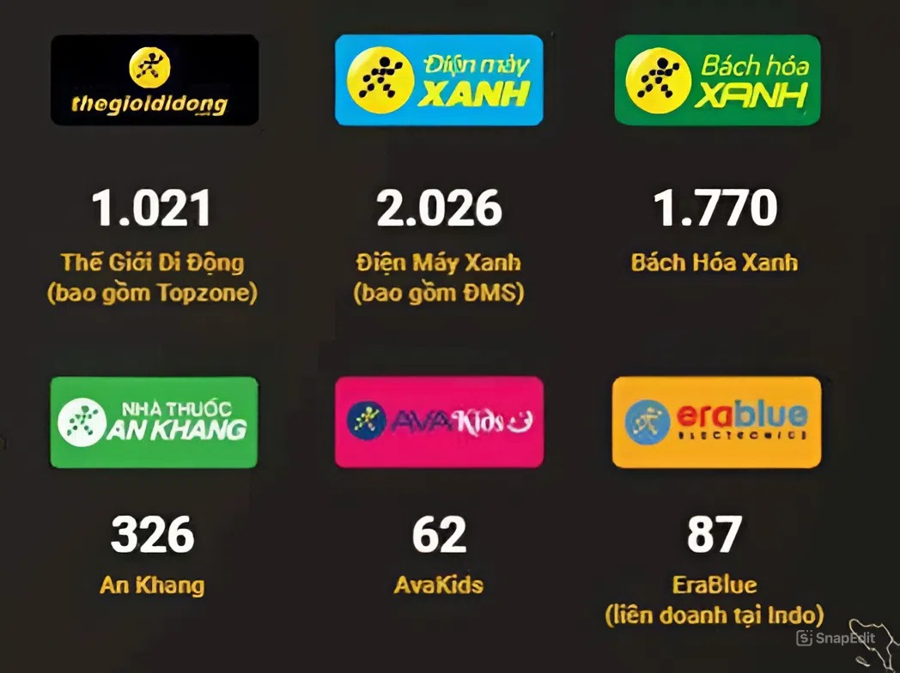
- Quy mô: Quy mô cửa hàng đa dạng, từ siêu thị lớn đến cửa hàng mini, đảm bảo phục vụ cả khu vực đô thị và ngoại ô. Mạng lưới rộng lớn này giúp MWG tiếp cận lượng khách hàng đông đảo, đồng thời hỗ trợ các chiến dịch bán hàng, khuyến mãi và chăm sóc khách hàng tại điểm bán.

b) Kênh bán hàng trực tuyến
Bên cạnh kênh trực tiếp, MWG đồng thời phát triển mạnh mẽ kênh bán hàng trực tuyến, bao gồm website, ứng dụng di động và các gian hàng chính hãng trên các sàn thương mại điện tử. Đây là kênh đóng vai trò động lực tăng trưởng mới trong bối cảnh người tiêu dùng ngày càng ưu tiên mua sắm online.
Hiệu quả hoạt động trực tuyến:
Doanh thu từ kênh online năm 2024 đạt mức hơn 800 triệu USD, phản ánh tốc độ tăng trưởng ấn tượng của mảng thương mại điện tử trong hệ sinh thái MWG. Các nền tảng trực tuyến như:
thegioididong.com
dienmayxanh.com
bachhoaxanh.com
đều nằm trong Top 10 website thương mại điện tử có lượng truy cập cao nhất Việt Nam, khẳng định vị thế vững chắc của MWG trong lĩnh vực bán lẻ số.
Mở rộng thị trường quốc tế:
Không chỉ phát triển tại Việt Nam, MWG còn bước đầu mở rộng ra thị trường quốc tế. Việc chính thức gia nhập ngành bán lẻ điện máy tại Indonesia với 5 cửa hàng Erablue đánh dấu bước tiến chiến lược của doanh nghiệp trong hành trình xây dựng thương hiệu khu vực.

- Thực trạng bán hàng tại mwg
Trong năm 2024, dù kinh tế Việt Nam duy trì đà hồi phục và đạt tăng trưởng kinh tế, người tiêu dùng vẫn có xu hướng chỉ tiêu thận trọng hơn, ưu tiên các sản phẩm tiêu dùng thiết yếu và giảm chi tiêu cho các mặt hàng giá trị cao. MWG đã chủ động thích ứng linh hoạt với bối cảnh kinh doanh mới, với định hướng tái cấu trúc toàn diện "Giảm Lượng - Tăng Chất". MWG đã đạt doanh thu hợp nhất khoảng 134 nghìn tỷ đồng, tăng trưởng 13,6% so với năm 2023 và hoàn thành 107% kế hoạch đề ra. Chuỗi TGDĐ và ĐMX đạt doanh thu gần 3,6 tỷ USD. Các ngành hàng chủ lực như điện thoại, điện lạnh và gia dụng đạt mức tăng trưởng tốt. Chuỗi Bách Hóa Xanh đạt doanh thu hơn 1,6 tỷ USD. Đặc biệt, chuỗi đã có lãi ở cấp độ công ty sau hơn 2 năm tái cấu trúc toàn diện và lần đầu tiên mang lại lợi nhuận cả năm cho tập đoàn. Chuỗi bán lẻ điện máy Erablue tại Indonesia và chuỗi Avakids đều đạt lợi nhuận vào các quý cuối năm. Doanh thu online 2024 đat 9,6 nghìn tỷ đồng, chiếm 7% tồng doanh thu của MWG

- Chuỗi TGDD, điện máy xanh
Trong năm 2024, thị thường bán lẻ điện thoại hầu như đi ngang và chỉ tăng nhẹ ở một số ngành hàng điện lạnh, dù vậy công ty vẫn đạt mức tăng trưởng dương ở hầu hết các ngành hàng. Trong đó: Các sản phẩm điện lạnh, máy tính bảng và điện thoại đạt mức tăng trưởng hai chữ số so với 2023. Máy tính xách tay và gia dụng tăng trưởng một chữ số, và ngành hàng điện tử giảm nhẹ.
Về kết quả kinh doanh:
- TGDĐ đạt hơn 30.000 tỷ đồng doanh thu.
- ĐMX đạt khoảng 59.500 tỷ đồng doanh thu.
- Doanh thu online đạt gần 8,7 nghìn tỷ đồng, chiếm 10% doanh thu của hai chuỗi – chứng minh xu hướng bán hàng đa kênh (Omni-channel) tiếp tục phát huy hiệu quả.

- Chuỗi BHX
BHX là điểm sáng nổi bật nhất năm 2024 với doanh thu hơn 41 nghìn tỷ đồng, tăng 30% so với 2023. Dù không mở mới cửa hàng, doanh thu vẫn liên tục tăng trưởng nhờ hiệu quả vượt trội của các cửa hàng hiện hữu:
- Doanh thu cùng cửa hàng (SSSG) tăng trên 30%.
- Kênh online đạt hơn 925 tỷ đồng, phục vụ 3 triệu giao dịch và chiếm 2,3% tổng doanh thu.
- Ngành hàng thực phẩm tươi sống tăng 30–50%, trong khi FMCG tăng 20–35%.
- Doanh thu bình quân mỗi cửa hàng đạt 2 tỷ đồng/tháng, tăng 29% so với cùng kỳ.
Năm 2024 đánh dấu cột mốc lịch sử khi BHX chính thức có lãi ở cấp độ công ty, đóng góp tích cực vào lợi nhuận hợp nhất của MWG.

- Chuỗi nhà thuốc An Khang
Doanh thu An Khang đạt 2,3 nghìn tỷ đồng, tăng nhẹ 3%. Năm 2024, chuỗi không mở rộng hệ thống mà tập trung “làm mới từ bên trong”, tối ưu vận hành, kiểm soát chi phí, và thúc đẩy doanh thu tại các điểm bán hiện hữu. Dù tăng trưởng khiêm tốn, An Khang vẫn duy trì vị thế ổn định trong thị trường dược phẩm bán lẻ.

- Chuỗi bán lẻ sản phẩm mẹ và bé avakids
Doanh thu năm 2024 đạt gần 1,2 nghìn tỷ đồng, tăng trưởng hơn 35% so với cùng kỳ dù không mở rộng. AVAKids hiện là chuỗi bán lẻ sản phẩm mẹ & bé cô doanh thu bình quân trên mỗi điểm bán cao nhất Việt Nam. Nhờ tập trung tối ưu chi phí, tăng hiệu quả kinh doanh trên từng cửa hàng và đầy mạnh kênh online. Chuỗi đã chính thức có lợi nhuận tại cấp độ công ty trong 4 tháng liên tiếp kể từ tháng 9/2024 và đặt mục tiêu tiếp tục duy trì cột mốc này trong cả năm 2025. Kênh online đóng góp gần 50% tỷ trọng tổng doanhthu AVAKids và công ty đặt mục tiêu đẩy mạnh doanh thu online hon 50% trong 2025.

- Chuỗi bán lẻ sản phẩm điện máy EraBlue tại Indonesia
EraBlue là mô hình hợp tác giữa MWG và PT Erafone (Indonesia). Năm 2024, chuỗi đạt:
- Doanh thu tăng hơn 4 lần so với 2023.
- Doanh thu bình quân mỗi cửa hàng đạt 2,8 tỷ đồng/tháng.
- Sau 2 năm hoạt động, với 87 cửa hàng, EraBlue đã có lãi từ quý 3/2024 nhờ mô hình bán lẻ tối ưu chi phí, danh mục sản phẩm phù hợp và chiến lược thâm nhập thị trường hiệu quả.

- Chính sách nhân sự & chế độ đãi ngộ
1. Chính sách thu nhập và khen thưởng
MWG áp dụng cơ chế thu nhập theo hướng cạnh tranh, minh bạch và gắn liền với hiệu quả công việc.
- Lương cơ bản đảm bảo mức thu nhập ổn định cho nhân viên theo từng vị trí.
- Thưởng doanh số được triển khai ở cả cấp cá nhân và cửa hàng, giúp nhân viên có động lực trực tiếp nâng cao năng suất và chất lượng phục vụ.
- Thưởng định kỳ theo kết quả kinh doanh khuyến khích tinh thần làm việc nhóm và tăng mức độ cam kết của nhân viên đối với mục tiêu chung.
- Ngoài ra, MWG áp dụng thưởng nóng trong những thời điểm cao điểm như lễ, Tết, các chiến dịch ra mắt sản phẩm mới, góp phần tạo không khí thi đua tích cực.

2. Phúc lợi và chế độ đảm bảo
Bên cạnh thu nhập, MWG đầu tư mạnh vào hệ thống phúc lợi dành cho nhân viên nhằm tạo sự an tâm và gắn bó lâu dài:
- Nhân viên được tham gia đầy đủ bảo hiểm xã hội, y tế, thất nghiệp, cũng như các gói bảo hiểm tai nạn mở rộng.
- MWG triển khai chương trình hỗ trợ nhân viên khó khăn, cho phép vay không lãi hoặc hỗ trợ tài chính đột xuất.
- Chính sách nghỉ phép, nghỉ lễ và chế độ thai sản được áp dụng đầy đủ, đáp ứng yêu cầu của ngành dịch vụ – bán lẻ vốn có thời gian làm việc linh hoạt.
- Chế độ mua hàng ưu đãi cho nhân viên đóng vai trò như một phúc lợi thực tiễn, đồng thời giúp củng cố sự gắn kết với thương hiệu.

3. Đào tạo và phát triển nghề nghiệp
MWG được đánh giá là một trong những doanh nghiệp bán lẻ có chiến lược phát triển nhân sự bài bản nhất Việt Nam. Công tác đào tạo được thực hiện liên tục và có hệ thống:
- Nhân viên mới đều trải qua đào tạo hội nhập để nắm rõ văn hóa và quy trình nghiệp vụ.
- Các khóa đào tạo kỹ năng bán hàng, kiến thức sản phẩm, kỹ năng chăm sóc khách hàng được tổ chức thường xuyên nhằm nâng cao năng lực phục vụ.
- Đối với đội ngũ quản lý, MWG triển khai chương trình đào tạo lãnh đạo giúp phát triển nguồn quản trị nội bộ, giảm phụ thuộc vào tuyển dụng bên ngoài.
- Lộ trình thăng tiến rõ ràng từ nhân viên → tổ trưởng → quản lý cửa hàng → giám sát khu vực giúp tạo ra động lực phát triển lâu dài.

4. Văn hóa công nhận và ghi nhận đóng góp
Một điểm nổi bật trong chế độ đãi ngộ của MWG là văn hóa đề cao sự công bằng và ghi nhận.
- Doanh nghiệp thường xuyên tổ chức vinh danh cá nhân và tập thể xuất sắc, tạo động lực tinh thần mạnh mẽ.
- Văn hóa nội bộ nhấn mạnh tính minh bạch, trung thực và đề cao sự nỗ lực, giúp hạn chế xung đột và xây dựng môi trường làm việc tích cực.
- Các hoạt động kết nối nội bộ như teambuilding, sinh nhật tháng, hoạt động thiện nguyện giúp duy trì tinh thần đoàn kết và giảm áp lực công việc.

